# L’erreur m’empêchant d’utiliser le mode débugge :

Error in final launch sequence:

Failed to execute MI command:

target remote localhost:61234

Error message from debugger back end:

localhost:61234: Connection timed out.

Failed to execute MI command:

target remote localhost:61234

Error message from debugger back end:

localhost:61234: Connection timed out.

localhost:61234: Connection timed out.

# Résolution du Bug :

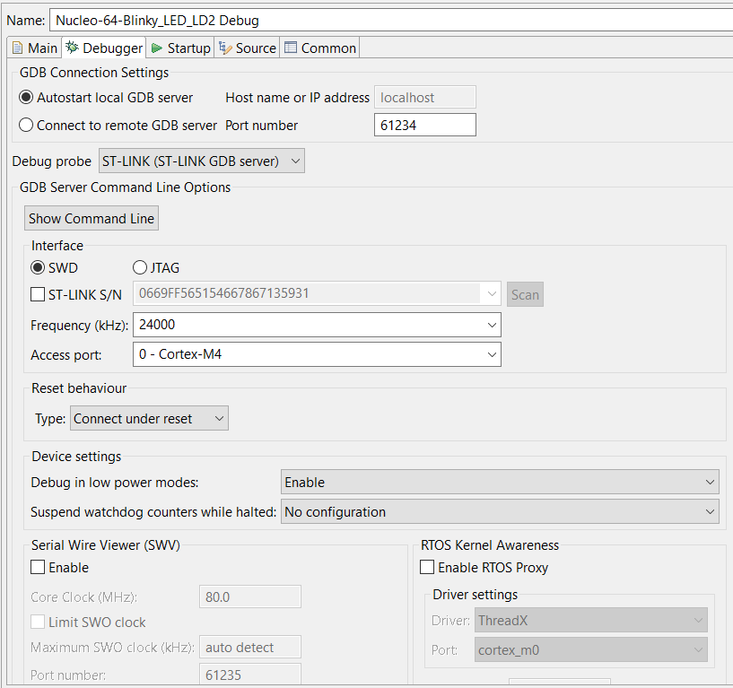

Figure . Debug Configurations.

J’ai passé la valeur « frequency (kHz) » à 24000.

# Vu sur internet :

Ok c'est bizarre.

Alors que j'essayais également de revenir à un ancien firmware STLink (voir mon autre fil récent pour savoir pourquoi) et cela n'a pas fonctionné,

J'ai changé pour l'un des connecteurs USB avant de mon PC, avec un câble plus court, car c'était ma configuration précédente (par rapport à récemment un long câble à l'arrière du PC),

Juste pour être sûr - car j'ai eu des problèmes avec par ex. Concentrateurs USB et STLink avant - mais cela n'a rien fait.

Je définis maintenant explicitement la fréquence SWD la plus basse dans CubeIDE / Debug Config, c'est-à-dire 140 kHz, où elle était sur Auto auparavant.

J'obtiens maintenant une connexion de débogueur *.

Mais ... cela ne se limite pas à une nouvelle carte avec le MCU que j'ai ici, j'ai juste eu le même problème sur une carte plus ancienne qui fonctionnait avec les paramètres précédents (mais aussi le port USB avant), pas seulement le nouveau PCB que j'ai pensé peut avoir un problème.

Pour vérifier l'intégrité, j'ai également essayé avec succès de déboguer une carte de développement de la même série MCU (L073) avec son propre STLink.

Je ne comprends pas pourquoi mon ancienne carte, qui fonctionnait bien, avait maintenant aussi ce problème. Les deux dispositions de PCB se ressemblent entre le MCU et le connecteur de débogage - donc là je m'attendrais au même comportement - mais l'ancien travaillait avec "Auto" et "nouveau" est toujours louche au début ;)

La carte de développement Nucleo fonctionne toujours sur "Auto", elle a le firmware "V3J7..." sur son STLink.

Les versions STLink dans mon STLINk V3 SET que j'utilise pour les deux PCB personnalisés mentionnés ne semblaient pas non plus avoir d'importance - j'ai essayé V3J4..., V3J7 et V3J8 dessus.

Eh bien, mais dès que le programme sur le MCU affiche le message UART indiquant qu'il se trouve dans le gestionnaire de pannes, lorsque je veux ensuite arrêter le débogueur, cela ne fonctionne pas et j'obtiens :

CM3 Impossible d'imprimer tous les registres

ECHEC d'ENREGISTREMENT des valeurs de la cible

Mise à jour :

J'ai défini le CubeIDE DebugConfiguration pour utiliser "1000" (kHz), cela semble fonctionner maintenant.

Lien : [Error in initializing ST-LINK device. Reason: (4) No device found on target -- but STLink-Util flashing works.](https://community.st.com/s/question/0D53W00000zHSFJSA4/error-in-initializing-stlink-device-reason-4-no-device-found-on-target-but-stlinkutil-flashing-works)